Kreisbewegung am Beispiel des Loopings
Materialien:
- Smartphone & Stativ
- Laptop (mit Tracker und Newton II)
- Lineal
- Darda-Auto
- Looping-Bahn
- Anleitung: Videoanalyse mit Tracker

Aufgabenstellung:
Im Freizeitpark Rust steht seit einigen Jahren der Bluefire-Megacoaster. Dieser ist aus physikalischer Sicht sehr interessant und soll an dieser Stelle näher untersucht werden.
Daten:
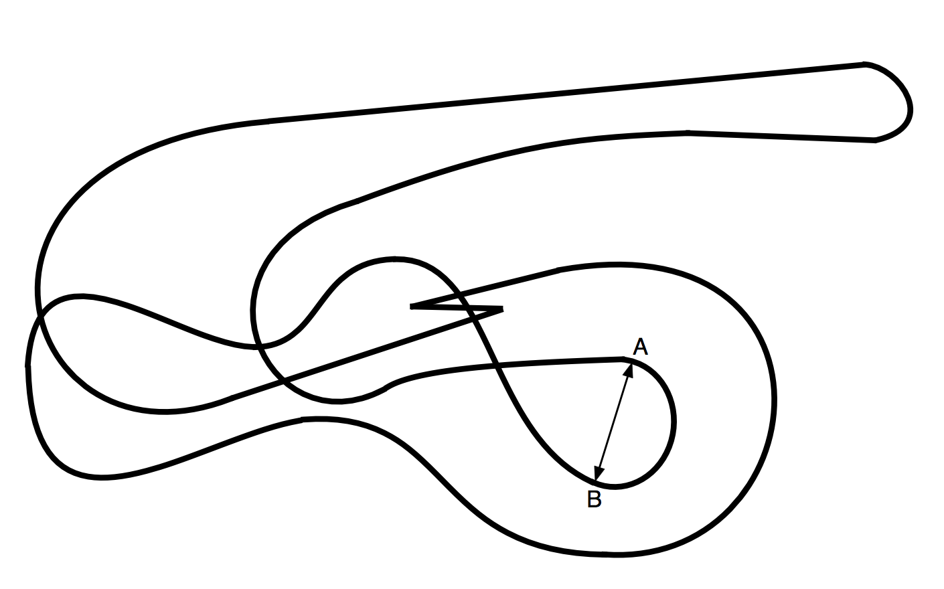
- In 2,5 Sekunden von 0 auf 100 $\frac{km}{h}$
- Höchster Looping in einer Katapultachterbahn in Europa ($h=32 m)$
- Durchmesser des Loopings: 20 $m$
- 360°-Schraube und zwei weitere Überkopf Elemente
- Maximale Geschwindigkeit: $v_{max}=100\frac{km}{h}$
- Fahrtdauer 140 $s$
Streckenverlauf von oben
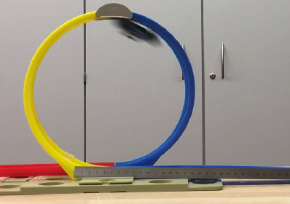
Im folgenden soll eine Looping-Fahrt mit Hilfe der Videoanalyse beschrieben werden. Dazu dient die Fahrt eines Autos durch eine Dardabahn.
- Erstellen Sie mit Hilfe des Programms Tracker die Bewegungsdiagramme der Kurvenfahrt.
- Bestimmen Sie die Geschwindigkeit des Wagens am höchsten Punkt des Loopings.
- Lassen Sie sich die auf das Fahrzeug wirkende Kraft in Tracker anzeigen!
- Bestimmen Sie die wirkende Zentripetalkraft am höchsten Punkt des Loopings!

Auf dem Arbeitsblatt im Skript wird zunächst die Geschwindigkeit in der waagrechten Kurve (von A nach B) bestimmt und erörtert, wie die nötige Zentripetalkraft zustande kommt. Dies wird dann später mit der vertikalen Kreisbewegung und den hier wirkenden Zentripetalkräften und deren Herkunft verglichen!

Hinweise:
Kräfte und Beschleunigungen sind vektorielle Größen, die von Tracker dargestellt werden können. Um die auf das Fahrzeug wirkende Kraft darstellen zu können, benötigt man die Masse des Fahrzeugs. Es beträgt $m_{w}=50 g$. Dies kann bei (1) eingtragen werden.
(4)
(3)
(2)
(1)
Abbildung 1: Screenshot © Douglas Brown Tracker Video Analysis, 2017; http://physlets.org/tracker/; [CC BY-NC-SA3.0]
Durch Wahl des Vektors für a (2) sowie der Multiplikation mit der eingegeben Masse (3) lassen sich die Vektoren für die wirkende Kraft darstellen. Um alle Vektoren anzuzeigen wählt man bei (4) die Option „gesamte Strecke“.

